Справка
По итогам проведения внутриколледжной олимпиады студентов.
Внутриколледжная олимпиада является первым этапом республиканской олимпиады студентов.
Участие в предметной олимпиаде – это итог работы педагогического коллектива с одаренными студентами не только на уроках, но и во внеурочной деятельности. Студенты показывают знания, полученные вне рамок колледжной программы.
Основными целями и задачами олимпиады являются:
- Создание необходимых условий для выявления и развития у студентов творческих способностей и интереса к научно-исследовательской деятельности;
- Создание необходимых условий для поддержки одаренных детей;
- Активизация работы кружков и других форм внеклассной и внеколледжной работы со студентами.
В соответствии с приказом по колледжу от 12 февраля 2018года “О проведении предметных олимпиад” с целью поиска, поддержки, развития творческого потенциала одаренных студентов было организовано проведение внутриколледжной.
Олимпиады по общеобразовательным предметам в период с 13 февраля по 22 февраля 2018года.
С этой целью в колледже был создан организационный комитет в составе:
- Сурхаева А.Р. – зам. директора по УПР;
- Мирзоев Б.Ш. – зам. директор по УВР:
- Османова Н.Т. – зам. директор по научной работе:
- Алекберова Х.И. – методист :
- Джалалова П.Р. – председатель МО общественных дисциплин.
- Раджабова З.Г - председатель МО естественно – математической дисциплин.
А также был утверждён состав жюри, в который вошли преподаватели естественно – математического и общеобразовательного циклов.На методических объединениях были рассмотрены и приняты олимпиадные задания. Составлен график проведения олимпиад
Анализ характеристики структуры, объёма и формирования олимпиадных заданий позволяет сделать вывод, что они направлены на развитие интереса студентов и их творческих способностей, так как состоят из заданий:
1 уровня - требующих репродуктивных знаний ;
2 уровня – применения знаний;
3 уровня – творческого:
Олимпиадные задания включали тесты, ответы на теоретические вопросы, требующего краткого ответа с обоснованием, задачи базового и повышенного уровня, направленные на проверку усвоения теоретического материала и навыков решения задач .
Олимпиады проводились по 9 предметам по следующему графику
1 Математика – 13.02.2018г – Казиев Г. Ф
2 Русский язык -14.02.2018- Раджабова З.А . Халилова М.А
3 Химия – 15.02.2018- Гасаева М.А .
4 Биология ----
5 Физика – 16.02.2018-Раджабова З.Г
6 Иностранный -20.02.2018
Были подведены итоги Олимпиад
Оценка производилась по 5- бальной системы оценивания.
Определены победители занявшие 1,2,3 места. Призеры Олимпиад были награждены дипломами и ценными подарками.
Показатель олимпиады, по которым подготавливала и призы,
свидетелей, как о результативной работы отдельных учителей, так и всего колледжа.
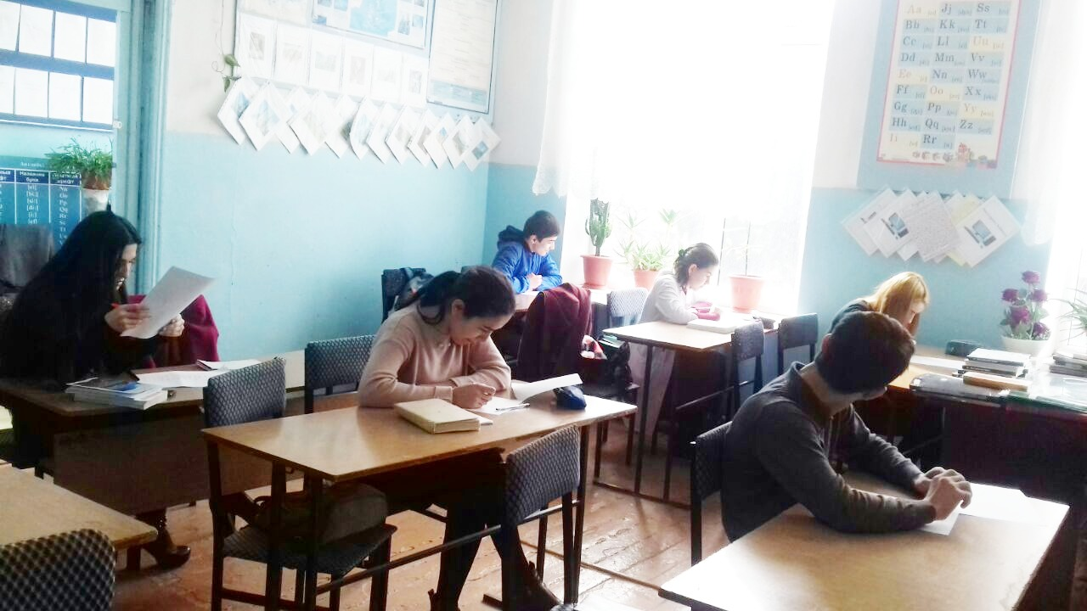
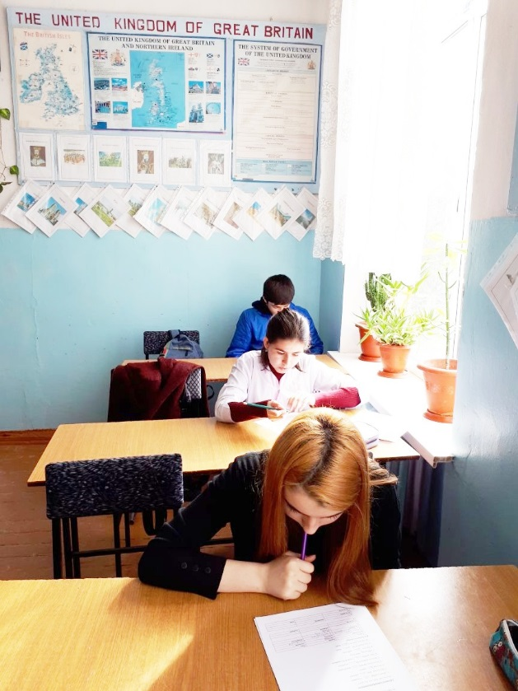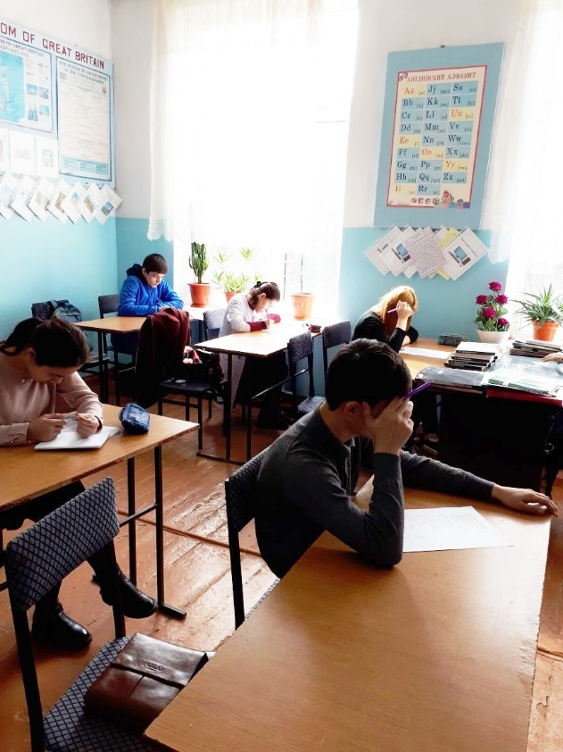
Математика
1. Шайдаева Эльвина - 8гр - I - место
2. Меджидова Мислимат -10гр- II место
3. Можекова Гюной - 10гр- III место
II Кура
1. Салманова Рудмина -2гр- I место
2. Уманова Саида - 7гр.- II место
3. Даудова Патя- 7гр.-III место
Информатика
I курс
1.Гаджиев Д -5гр.- I место
2.Селимов Ш-5гр.- IIместо
3.Агаримов А-5гр- IIIместо
Химия
1.ГаджиевДжаллат - 5гр.- I место
2.Шайдаева Эльвина -8гр. -II место
3.Касимова Наиба - 8гр. - III место
Биология
1. Исламова София - 2гр.-I-место
2. Умарова Саида - 7гр -II-место
3.Ибрагимов Рустам- 2гр -III-место
Иностранный язык
I курс
1. Сейидмагомедова - 8гр.-I-место
2. Максубов Семед- 5гр- II-место
3. Мамедова Л-8гр. – гр-III-место
II курс
1.Абдуллаева П- 2гр.- I-место
2. Рагимова - 7гр.- II-место
3.Мамедова – 7гр.- III-место
Физика
I курс
1.Шабанов И - 9гр.- I-место
2. Гаджиев Д - 5гр.- II-место
3.Исмаилов С – 9гр.- III-место
Обществознание
I курс
1.Ахмедова Ашаханум - гр.- I-место
2. Апаева Э - гр.- II-место
3.Балахова П – гр.- III-место
II курс
1.Абдуллаева Пайма- 2гр.- I-место
2. Исмаилова София - 2гр.- II-место
3.Салихов Мурад– 15гр.- III-место
История
I курс
1.Шабанов Ислам - гр.- I-место
2. Можекова Гюнай - гр.- II-место
3.Кадыров Ислам – 5гр.- III-место
II курс
1.Мамедова Айгюн - гр.- I-место
2. Амирханов Эльдар - гр.- II-место
3.Абдуллаева Пайма- 2гр.- III-место
Русский язык
1.Меджидова Мислимат - 10 гр.- I-место
2. Кадиров Ислам - 5гр.- II-место
3.Гаджиева Фатима - 10гр.- II-место
4. Таибов Али - 9гр. - II-место
5.Аскеров Роман - 9гр.- III-место

Выводы:
- Внутриколледжные олимпиадыпрошли на достаточном высоком уровне. Благодаря активной работе администрации ,педагогов, студентов достигается массовый охват всех студентов1х,2х,3х курсов.
- Высокая массовость объясняется проявлением интереса студентов к предмету, деятельности педагогов, технической обеспеченностью колледжных дисциплин.
- На олимпиадах студенты показали не очень высокий уровень овладения более глубокими знаниями по предметам
- Педагоги и студенты работали в атмосфере сотрудничества и сотворчества

Зам.дир. по УПР Сурхаева А.Р.

